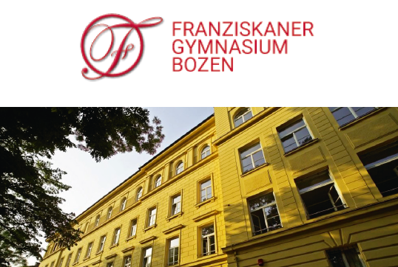
WAS? WER? WO? WANN?
UNTERGESCHOSS und PARTERRE
Mikroskopieren und Experimentieren | Prof. Meraner  Prof. Weger | Labor | durchgehend
Astronomie (Stellarium) | Prof. Perterer | Hörsaal | durchgehend
Fränzi Rockband | Prof. Walder | Heimsaal | Zu jeder halben Stunde
Einfache Werkstücke | Fr. Wendelin | Werkraum | durchgehend
Verborgene Wege in der Franziskanerkirche | Prof. P. Benedikt Sperl | Kirche | Führungen (siehe Anschlag)
Historische Spiele | Prof. Frühauf | Klasse 1. Gymnasium | durchgehend
Parcour | Prof. Mair, Eccli | Turnhalle | durchgehend
- Stock
In Mathe war ich immer schlecht… | Prof. Niederseer | Klasse 1A | durchgehend
Chiacchierata su temi di attualità | Prof. Maio | Klasse 1B | durchgehend
- Stock
Das philosophische Orakel | Prof. Prader | Bibliothek | durchgehend
Momo, Mumps und Wanzebra – musikalische Lesung nach Michael Ende | Prof. Hager v. Strobele | Klasse 2. Gymnasium | 18.45, 19.30, 20.15
Back in time! | Prof. Eder  Prof. Larcher | Klassen 2A und 2B | durchgehend
Wer ist es? | Prof. Malsiner | Klasse 3. Gymnasium | durchgehend
Im Kabinett der Schule | Prof. Lorenz und Luigi Marchesi | Kabinett | durchgehend
- Stock
Kulinarische Ecken | Prof. Falkensteiner  Prof. Hertscheg und Schülereltern | Klasse 3A | durchgehend
Was weiß ich noch? – der Deutschtest für Eltern und Schüler | Prof. Oberrauch | Klasse 5. Gymnasium | zwei Durchgänge
English gamers | Prof. Smith | Klasse 4. Gymnasium | durchgehend
- Stock
La musica che gira intorno | Prof. Muscolino, Prof. Berardo | Musikraum | Jede volle Stunde
Farbe bekennen (erkennen) | Prof. Spitaler | Klasse 3A | durchgehend

